新个人网银操作手册

2021年12月15日

转账汇款

自助转账
【功能概述】
已开通网银的客户可以通过此功能进行转账交易,包括行内转账,跨行转账.
【操作说明】
1.用户在登录系统后，点击功能菜单“转账汇款”“自助转账”进入界面，如下图：
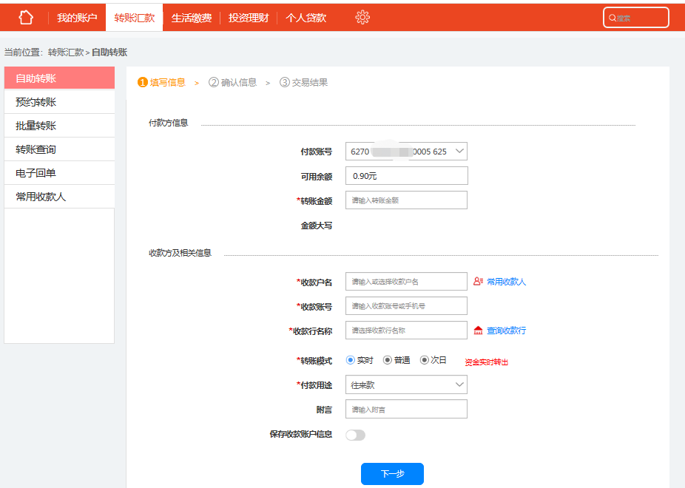
2.输入转账金额,收款户名,收款账号,选择收款银行,开户网点如下图所示:
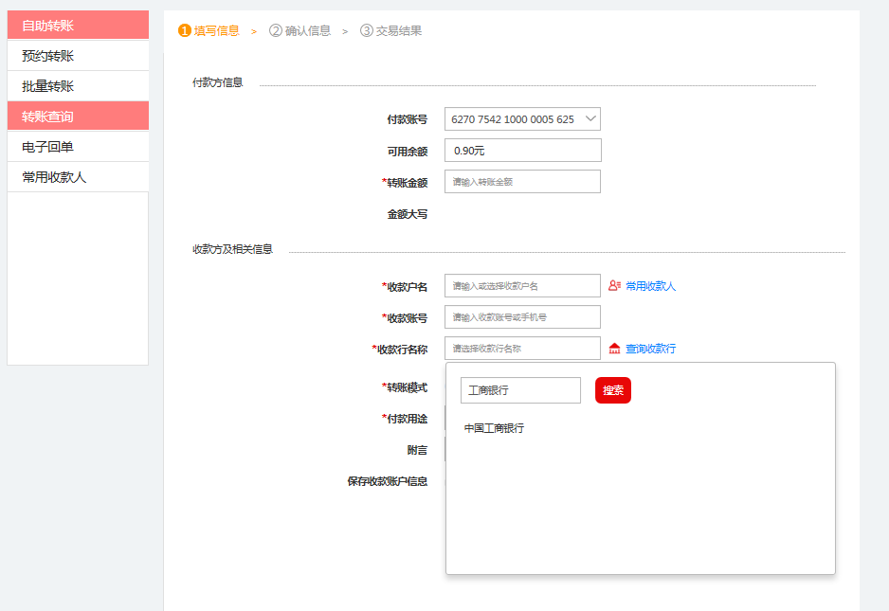
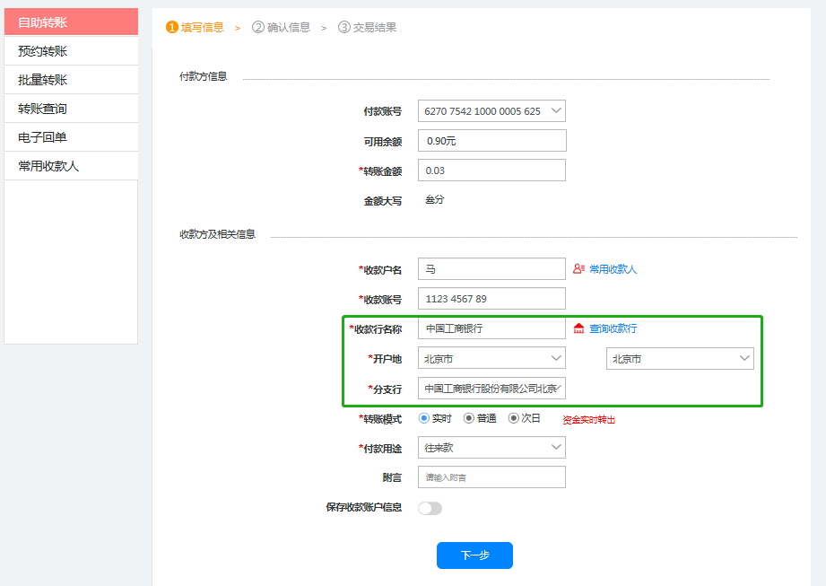
3.点击提交,验证 key密码,交易成功。
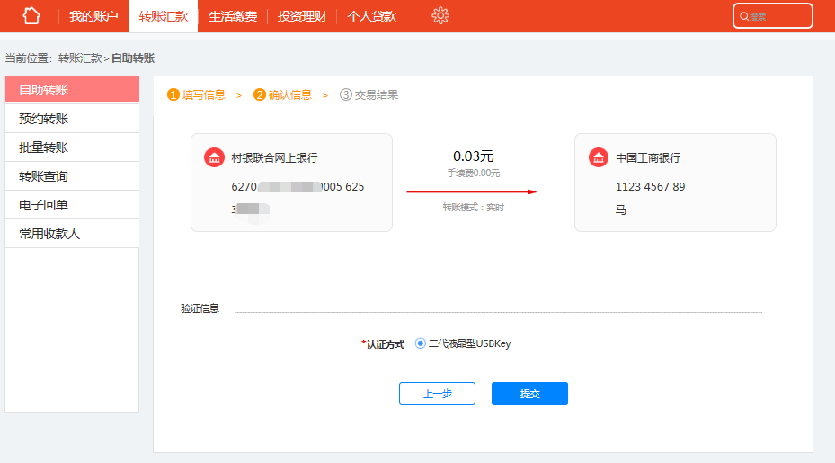
【注意事项】
1.您可查询，可操作您的网银账户余额及可用余额。
2.您点击明细查询、行内转账、跨行转账链接，可分别进入明细查询、行内转账、跨行转账相关交易页面。

